Интегрированный урок математики и экологии
в 1 классе.
Тема урока: Путешествие по лесному царству.
Цель: повторить и закрепить изученные приёмы сложения, вычитания, решения задач.
Задачи:
Образовательные:
- активизировать знания о приёмах сложения и вычитания;
- закреплять умение выполнять вычисления чисел первого десятка, сравнивать их;
- использовать математическую терминологию.
Развивающие:
-активизировать мыслительную деятельность учащихся, развивать память, мышление, речь.
Воспитательные:
-воспитывать мотивацию к учению, культуру поведения на уроке, любовь к природе, бережное отношение к ней.
УУД:
Предметные УУД:
-повторить изученные приёмы сложения, вычитания, сравнения в пределах чисел первого десятка;
умение составлять и решать задачи изученных видов; выполнять задания творческого характера; контролировать и оценивать свою работу и её результат.
Регулятивные УУД:
- понимать учебную задачу урока; осуществлять решение учебной задачи под руководством учителя;
Коммуникативные УУД:
- определять цель учебного задания, контролировать свои действия в процессе его выполнения, обнаруживать и исправлять ошибки;
- отвечать на итоговые вопросы урока и оценивать свои достижения;
- выполнять правила работы в группе и в паре.
Познавательные УУД:
- проводить анализ объектов с целью выделения признаков, их сравнение, установление причинно-следственных связей, построение логической цепи;
Личностные УУД:
- проявлять интерес к содержанию занятия.

Планируемые результаты:
Предметные результаты:
-повторят изученные приёмы сложения, вычитания, сравнения чисел, продолжится работа с двузначными числами, продолжится формирование умения составлять и решать задачи изученных видов; выполнят задания творческого характера; будут контролировать и оценивать свою работу и её результат.
Метапредметные результаты:
Проявят интерес к новым знаниям
Личностные результаты:
Интерес к дальнейшему изучению математики и окружающего мира

Ход урока.

Ӏ. ПРОБЛЕМНАЯ СИТУАЦИЯ
Учиталь привлекает внимание к перебинтованному глобусу

Смотрю на глобус-шар земной
И вдруг вздохнул он, как живой
И шепчут мне материки:
Ты береги нас, береги!
В тревоге рощи и леса,
Роса на травах как слеза
И тихо просят родники-
Ты береги нас, береги
Остановит олень свой бег-
Будь человеком человек
В тебя мы верим-не солги,
Ты береги нас береги!

Е. Шиловский
-Но что же может угрожать нашему дому?
- браконьеры ловят много рыбы,
- люди разводят костры в лесу-пожар может уничтожить всё живое,
- люди разбивают пустые бутылки–можно порезаться,
- люди ловият птиц и диких зверей,
- люди выдергивают с корнем цветы, уничтожают бабочек,
- надо чтобы был чистым воздух,
- люди разбрасывают мусор,
- если не беречь природу- может исчезнуть все живое

ӀӀ. Организация начала урока.
- Прозвенел звонок и смолк,
Начинается урок.
Можно за партой тихонько сидеть,
А можно всем вместе отправиться в лес,
Чтоб природе другом стать,
Тайны все её узнать.
- Как вы думаете, что мы сегодня будем делать на уроке? Чем будем заниматься?
- Сегодня на уроке мы будем закреплять умения вычислять, решать задачи. Мы будем учиться, как правильно вести себя на природе, как стать защитниками и друзьями зверей, птиц, растений.
- Ребята, приглашаю вас отправиться в путешествие по лесному царству. Посмотрите, как здесь красиво: вот стоит высокий могучий дуб, словно былинный богатырь, а за ним пушистые маленькие ёлочки, совсем рядом белоствольные красавицы - берёзки в зелёных платочках.

ӀӀӀ. Работа над темой урока.
1) - Начнем наше путешествие с лесной полянки чисел. На этой поляне мы вспомним числа, с которыми познакомились на уроках.

- Как много здесь красивых цветов! Смотрите, какой замечательный цветок расцвёл на поляне. Выполнив задание (арифметический диктант), мы узнаем очень важное слово, спрятанное в этом цветке.

-Из какого числа надо вычесть 1, чтобы получилось 17? (18-К)
-Какое число находится между числами 24 и 26? (25-О)
-Назовите число, следующее при счете за числом 16. (17-Э)
-Увеличьте число 75 на 1 (76-Я)
-Назовите число, предшествующее числу 33. (32-Л)
-Ккакому числуприбавили2 и получили 55? (53-Г)
-Назовите число, которое на 2 меньше 46. (44-О)
-Уменьшите число 67 на 2. (65- И)

- Расположите ответы в порядке увеличения и запишите их в тетрадь правильно и красиво. К доске пойдёт….. А теперь давайте расшифруем слово.
17 18 25 32 44 53 65 76

- Какое слово у вас получилось?
- Ребята, а что такое «экология»?
Экология- это наука о природе, о бережном отношении к окружающему миру, к Земле.
Давайте рассмотрим календарь экологических дат.
3 марта — Всемирный день дикой природы
1 апреля — Международный день птиц
22 апреля — Всемирный день Земли
5 июня — Всемирный день охраны окружающей среды
11 сентября — День рождения Всемирного фонда дикой природы
16 сентября — Международный день охраны озонового слоя
4 октября — Всемирный день защиты животных
5 октября — День образования Международного союза охраны природы (с 1990 г. — Всемирный союз охраны природы)
15 декабря — День образования организации ООН по охране окружающей среды
Назовите двузначные числа. Представьте их в виде суммы разрядных слагаемых.

Дети читают стихи:

Природа - наш огромный дом,
И всем найдется место в нем.
Букашке, зверю и побегу,
И дереву и человеку.
Хоть дом большой, но хрупок он -
Ему все хуже с каждым днем.
Не враг вредит из века в век,
Природу губит человек.
- А как человек губит природу? (вырубает леса, убивает животных, загрязняет воду, воздух и почву)

- С нашей планетой произошла беда. Ее здоровью угрожает опасность. SOS! Природа посылает нам сигнал о помощи. И есть на планете люди, которые услышали этот сигнал.
Эти люди экологи. Они защищают природу, оберегают растения и животных от вымирания.
- Сегодня мы с вами будем помощниками экологов. На поляне мы установим экологические знаки. Выберите их у себя на столе и объясните, что они означают (нельзя: рвать цветы и растения, ловить насекомых, топтать траву, разорять муравейник, мусорить).

2) - Ну, а сейчас мы с вами отправляемся в лес - полный тайны и чудес. Это лес из нерешённых задач.

- Я попрошу вас сейчас закрыть глаза и представить то, что вы услышите. Откройте глаза, что вы услышали? (голоса птиц)

- Дети, каких птиц вы знаете?

- Молодцы! Птиц вы знаете очень много. Давайте поможем птицам, для этого нам надо решить задачу.
Ученики 1-ых и 2-ых классов повесили на деревьях скворечники. Ученики 1-ых классов повесили 14 скворечников, ученики 2-ых классов– 15 скворечников. Сколько всего скворечников повесили ученики?

- Прочитайте условие. Что обозначает число 14? Что обозначает число 15? Прочитайте вопрос.
- Как мы сможем ответить на вопрос задачи? Назовите решение.
- Ответьте на вопрос задачи.
Ответ: 29 скворечников повесили ученики.

- Молодцы ребята! Теперь наши пернатые друзья заселяться в новые домики. А как мы можем помочь им зимой?

- Давайте решим логическую задачу:
Дети повесили кормушки с угощением: семечки, пшено, хлебные крошки. К кормушкам прилетели синицы, снегири и зяблики.У каждой птицы свое лакомство. Зяблики сели не на 1-ую, снегири не на 1-ую и не на 2-ую, синицы не на 3-ю. Подумайте, какая птица что любит (снегирь - 3, зяблик - 2, синица - 1).

- Молодцы ребята! А теперь поможем экологам в лесу установить экологические знаки. Объясните, что они означают (нельзя: разводить костер, ломать деревья и кусты, разорять гнезда, трогать диких животных, портить кору деревьев, рубить деревья).

ӀV. Физкультминутка.

V. Работа над темой урока (продолжение)
3) - Продолжаем наше путешествие. Перед нами Лесная речка. Посреди леса, окруженная травами да кустарниками, текла речка - чистая и прозрачная со студеной водой. К речке спешили животные, чтобы напиться; дети - чтобы искупаться, рыбаки - наловить рыбы. Все любили эту реку. Но вот однажды река загрустила, потому что она стала… Вот такой!

- Ребята, как вы думаете, почему речка стала такой? Что же нам делать?

- Давайте экологам поможем почистить речку. Для этого нам нужно решить примеры.

-Вставьте пропущенные числа, которые покажут нам, сколько мусора мы собрали: бутылок, консервных банок, пакетов, пластиковой посуды и шин. К доске пойдёт….. Остальные работают в тетрадях.

Бутылки: 7-3=⍜-6  Консервные банки: 5-3+⍜=6  Пакеты: 4-⍜+1=2  Пластиковая посуда: ⍜-3-1=1  Шины: 4-⍜+2=5 | Бутылки: 10  Консервные банки: 4  Пакеты: 3  Пластиковая посуда: 5  Шины: 1

- Молодцы ребята! Мы спасли речку, и она снова стала чистой и прозрачной.

Дети читают стихи:

Пусть на Земле не исчезают реки,
Пусть стороной обходит их беда.
Пусть чистой остается в них навеки
Студеная и вкусная вода.

- На берегу реки мы тоже установим эклогические знаки. Объясните, что они означают. (нельзя: загрязнять водоемы, бить бутылки, рвать кувшинки, мыть машину в реке, ловить рыбу сетью). Молодцы!

VӀ. Подведение итогов. Релаксация.
- Природа украшает нашу жизнь. Она доставляет нам много радости. Мы с удовольствием слушаем пение птиц, журчание ручейка, таинственный шёпот лесов. Мы с наслаждением любуемся раздольем полей, зеркальной гладью рек и красотой цветов. Всё это нам щедро дарит планета Земля. А взамен просит только одного - бережного доброго отношения.

Дети читают стихи:

- Мы речь свою ведём о том,
Что вся Земля - наш общий дом,
Наш добрый дом, просторный дом,
Мы все с рожденья в нём живём.

- Земля не спит, и каждый день
Глядит в глаза своих детей.
Тебе и мне глядит в глаза,
И нам с тобой молчать нельзя.

- Ещё о том ведём мы речь,
Что мы наш дом должны сберечь.
Давай докажем, что не зря
На нас надеется Земля.

- Давайте будем к тому стремиться,
Чтоб нас любили и зверь, и птица.
И доверяли повсюду нам,
Как самым лучшим своим друзьям.

- Давайте будем беречь планету,
Во всей вселенной похожей нету:
Во всей вселенной совсем одна…
Что будет делать без нас она?...

2)- Скоро прозвенит звонок,
Надо подвести итог.
Наше солнышко смеется,
А у вас как сердце бьется.
Наш урок подошел к концу. Чем он вам запомнился? Достигли ли мы цели урока, закрепили решение примеров и задач?

- А сейчас мыс вами украсим дерево успеха. Каждый листочек имеет свой определенный цвет: зеленый - я все сделал правильно, желтый - мне встретились трудности, красный - у меня много ошибок. Выберите нужный листочек и повесьте его на дерево успеха.

- Посмотрите, на наших деревьях больше (только) зеленые листья. Это значит, что наш урок прошёл успешно. Молодцы! Теперь вы можете считать себя защитниками окружающей среды.

- Посмотрите, ребята, и наша планета тоже повеселела. Значит, мы сегодня все сделали правильно, чтоб защитить Землю от катастрофы. Давайте будем своими знаниями добавлять лучики добра, тепла и успехов.
3)Прозвенел звонок с урока,
Вот домой уже пора.
Что узнали на уроке,
Вы запомните друзья.

Путешествие по лесному царству
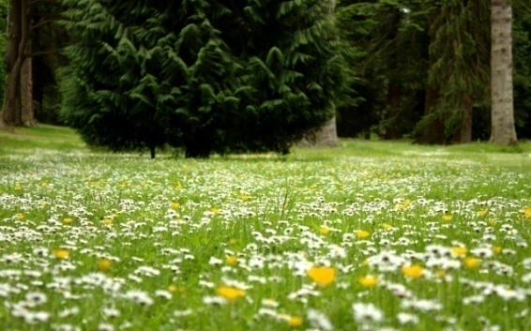

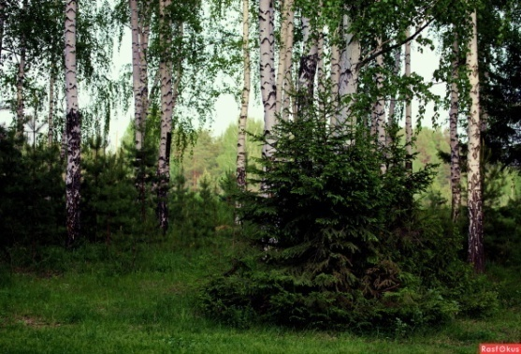

Лесная полянка чисел

Лес полный тайны и чудес
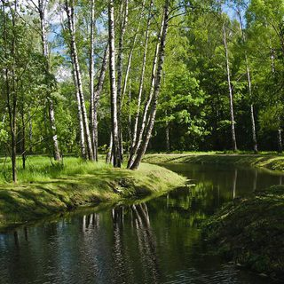
Лесная речка

22 апреля.
·
Задача
Ученики 1-ых и 2-ых классов повесили на деревьях скворечники. Ученики 1-ых классов повесили 14 скворечника, ученики 2-ых классов – 15 скворечников. Сколько всего скворечников повесили ученики?

Решение: |  |  |  |  | ·
Ответ: |  |  |  | ·
7 | - | 3 | = |  |  | - | 6 |  |  |  |  | Бутылки
5 | - | 3 | + |  | = | 6 |  |  |  |  |  | Консервные банки
4 | - |  | + | 1 | = | 2 |  |  |  |  |  | Полиэтиленовые пакеты
 | - | 3 | - | 1 | = | 1 |  |  |  |  |  | Пластиковая посуда
4 | - |  | + | 2 | = | 5 |  |  |  |  |  | Шины

